|  |  |  |
| --- | --- | --- |
| **Conférence mondiale des radiocommunications (CMR-15) Genève, 2-27 novembre 2015** | |  |
| **UNION INTERNATIONALE DES TÉLÉCOMMUNICATIONS** | |  |
|  | |  |
| **SÉANCE PLÉNIÈRE** | **Révision 1 du**  **Document 102(Add.23)(Add.2)-F** | | |
|  | **5 novembre 2015** | | |
|  | **Original: anglais** | | |
|  | | |
| Corée (République de) | | |
| Propositions pour les travaux de la conférence | | |
|  | | |
| Point 9.2 de l'ordre du jour | | |

9 examiner et approuver le rapport du Directeur du Bureau des radiocommunications, conformément à l'article 7 de la Convention:

9.2 sur les difficultés rencontrées ou les incohérences constatées dans l'application du Règlement des radiocommunications; et

Introduction

Le Rapport relatif au point 9.2 de l'ordre du jour de la CMR-12 est élaboré par le Bureau des radiocommunications (voir l'[Addendum 2 au Document 4 de la CMR-15, Rapport du Directeur](https://www.itu.int/md/dologin_md.asp?lang=en&id=R15-WRC15-C-0004!A2!MSW-E)). La présente partie du rapport du Bureau des radiocommunications résume les résultats que celui-ci a obtenus dans l'application du Règlement des radiocommunications (RR), en particulier les difficultés qu'il a rencontrées ou les incohérences qu'il a constatées dans l'application de certaines dispositions.

Le Tableau 3 de ce document est un récapitulatif de certains textes du RR qui pourraient nécessiter des mises à jour. Ces textes sont portés à l'attention de la CMR-15, pour examen, en vue de leur actualisation, le cas échéant.

Dans le cas du numéro 5.562D du RR, ce Rapport préconise ce qui suit:

*Supprimer car l'attribution est valable «jusqu'en 2015». Ambiguïté quant à la date en 2015. L'attribution arrive‑t‑elle à expiration ou prend‑elle fin le 1er janvier 2015? Quoi qu'il en soit, l'attribution n'aura plus lieu d'être dans la prochaine édition du RR.*

*(Il faut également se demander si des modifications doivent être apportées en conséquence au numéro* ***5.149*** *et examiner l'application de ce numéro dans le tableau dans les bandes 123‑130 GHz et 167‑174,5 GHz.)*

Cela étant, compte tenu du fait que les bandes 124-130 GHz et 134-136 GHz sont très utilisées par les services de radioastronomie dans les modes monoparabole et VLBI en République de Corée, il y aurait lieu non pas de supprimer le numéro 5.562D du RR, mais de l'actualiser pour rendre compte de l'utilisation actuelle du spectre.

Examen du numéro 5.562D du RR dans le cadre du KVN en Corée

Le réseau coréen VLBI (KVN) a été construit par l'Institut coréen d'astronomie et de science spatiale (KASI), avec pour missions principales a) d'étudier la formation et la mort des étoiles en observant, avec une résolution élevée, des masers émettant dans les raies spectrales de l'eau (H2O), du méthanol (CH3OH) et du monoxyde de silicium (SiO), b) d'étudier la structure et la dynamique de notre Galaxie en effectuant des observations VLBI astrométriques très précises de radiosources galactiques, et c) d'étudier la nature des noyaux actifs de galaxie (AGN) et leur population aux hautes fréquences. En tant que réseau VLBI spécialisé, le KVN a en outre pour mission d'étudier les propriétés spectrales et temporelles des sources de nature transitoire comme les régions de formation d'étoiles émettant des salves, les radiosources compactes à fluctuations infrajournalières, les AGN en éruption à rayonnement gamma, etc., et ce en effectuant des campagnes de suivi systématiques sur plusieurs longueurs d'onde.

Le radiotélescope du réseau KVN situé à Yonsei a reçu un premier signal lumineux monoparabole le 30 août 2008. Dans un premier temps, des observations ont été réalisées pour évaluer la qualité de fonctionnement en mode monoparabole. Aujourd'hui, les trois radiotélescopes du réseau KVN sont mis en oeuvre dans le cadre de projets scientifiques VLBI d'échelle mondiale et intensément exploités pour des observations du continuum, en monoparabole, de sources masers émettant dans les raies de H20, SiO et CH3OH, et de radiosources compactes extragalactiques. La Figure 1 présente les résultats obtenus au moyen du réseau KVN dans les bandes 21,7, 43,4, 86,8 et 129,3 GHz, le 22 mars 2014 (Sang-sung Lee, 2015).

Le KVN est un système unique en son genre dans le monde capable d'effectuer des observations simultanées multifréquences à une polarisation, dans les bandes 22, 43, 86 et 129 GHz (dont deux également pour des observations à polarisation double). Il est composé de trois radiotélescopes de 21 m de diamètre, les longueurs de ligne de base étant comprises entre 305 et 476 km. Les antennes sont équipées d'un système quasi optique qui permet d'effectuer quatre observations simultanées dans les bandes de fréquences 21,25-23,25 GHz, 42,11-44,11 GHz, 85-95 GHz et 124-142 GHz. La République de Corée souhaite continuer d'exploiter ces bandes dans le cadre du SRA.

Figure 1

Images scientifiques de la galaxie 3C 279 obtenues grâce au réseau KVN entre 22 GHz   
et 130 GHz en mars 2014

Cette carte est la première image de détection radio du noyau très intense de la galaxie active 3C279 obtenue au moyen de l'observation simultanée de quatre bandes de fréquences comprises entre 22 et 130 GHz. Les modèles gaussiens circulaires figurent au-dessus des isoplèthes. Les axes de chaque carte sont les décalages relatifs de l'axe d'ascension droite et de l'axe de déclinaison par rapport au centre de poursuite en mas (millisecondes d'arc).

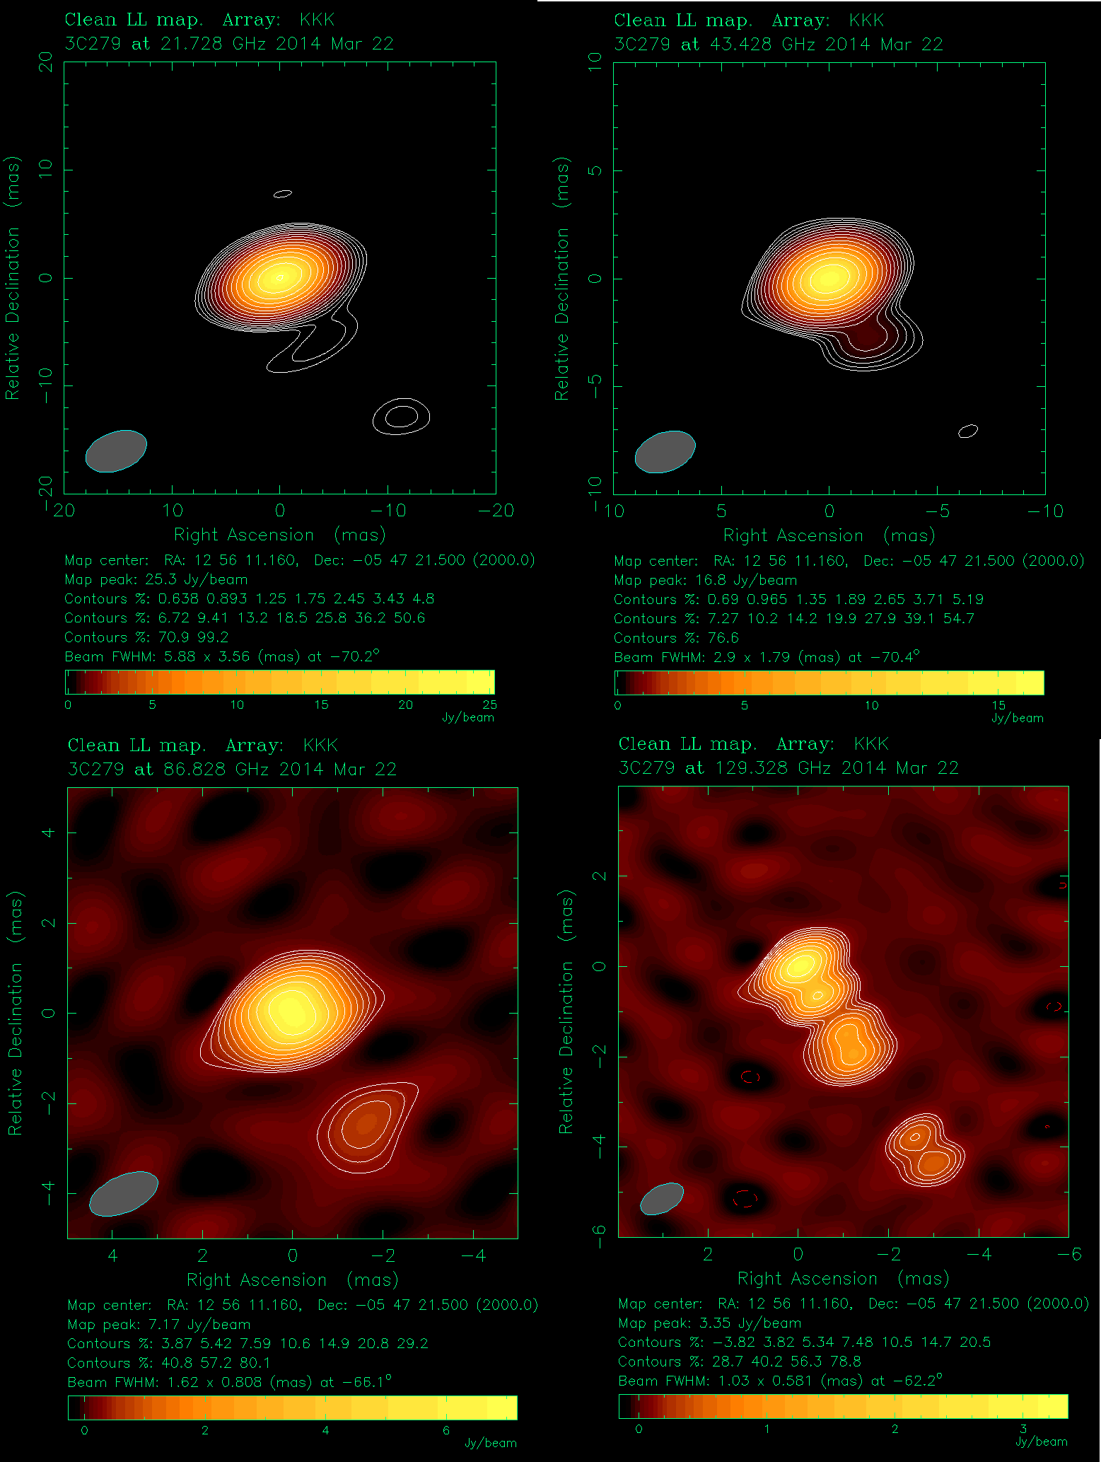

Propositions

ARTICLE 5

Attribution des bandes de fréquences

Section IV – Tableau d'attribution des bandes de fréquences  
(Voir le numéro 2.1)

MOD KOR/102A23A2/1

119,98-151,5 GHz

|  |  |  |
| --- | --- | --- |
| Attribution aux services | | |
| Région 1 | Région 2 | Région 3 |
| 123-130 FIXE PAR SATELLITE (espace vers Terre)  MOBILE PAR SATELLITE (espace vers Terre)  RADIONAVIGATION  RADIONAVIGATION PAR SATELLITE  Radioastronomie MOD 5.562D  5.149 5.554 | | |

**Motifs:** Modifier le numéro 5.562D du RR pour ce qui est de la bande 123-130 GHz.

MOD KOR/102A23A2/2

5.562D*Attribution additionnelle:*  En Corée (Rép. de), la bande 123‑130 GHz est, de plus, attribuée au service de radioastronomie à titre primaire.     (CMR‑15)

**Motifs:** Ce renvoi est nécessaire pour que la République de Corée puisse exploiter le service de radioastronomie étant donné que trois radiotélescopes fonctionnement déjà dans la bande 124-136 GHz depuis 2008. Ces bandes sont d'une importance primordiale pour les observations simultanées, dans le cadre du SRA, de la molécule de monoxyde de silicium (SiO), de ses isotopes et du continuum. L'incidence sur les attributions à titre primaire avec égalité des droits dans ces bandes ne concerne que la République de Corée, qui exploite actuellement trois télescopes de 21 m de diamètre.

MOD KOR/102A23A2/3

158,5-200 GHz

|  |  |  |
| --- | --- | --- |
| Attribution aux services | | |
| Région 1 | Région 2 | Région 3 |
| 167-174,5FIXE  FIXE PAR SATELLITE (espace vers Terre)  INTER-SATELLITES  MOBILE 5.558  5.149 | | |

**Motifs:** Les bandes de fréquences 171-171,6 GHz, 172,2-172,8 GHz et 173,3-174 GHz ne sont plus utilisées dans le cadre du SRA en République de Corée.

______________